

**Ministerul Mediului, Apelor și Pădurilor**

**Agenţia Naţională pentru Protecţia Mediului**

|  |
| --- |
| **AGENŢIA PENTRU PROTECŢIA MEDIULUI HARGHITA** |

Nr. 713 din 29.09.2022

**PROIECT–DECIZIA ETAPEI DE ÎNCADRARE**

**din 29.09.2022**

Ca urmare a notificării adresate de **Comuna Bilbor și persoane fizice** pe raza O.S. Tulgheș și O.S. Toplița**,** privind planul/programul ***„Amenajamentul fondului forestier format din U.P. X Steja”*pe teritoriul administrativ al comunei Bilbor și al municipiului Toplița, jud. Harghita,** înregistrată la APM Harghita cu nr. 713/26.01.2022 și completată cu nr. 4565/20.05.2022, nr. 8060/22.09.2022, nr. 8530/11.10.2022, în baza:

* *HG nr. 1000/2012 privind reorganizarea şi funcţionarea Agenţiei Naţionale pentru Protecţia Mediului şi a instituţiilor publice aflate în subordinea acesteia;*
* *OUG nr. 195/2005 privind protecţia mediului, aprobată cu modificări prin Legea nr. 265/2006, cu modificările şi completările ulterioare;*
* *HG nr. 1076/2004 privind stabilirea procedurii de realizare a evaluării de mediu pentru planuri şi programe;*

**Agenţia pentru Protecţia Mediului HARGHITA**

* ca urmare a consultării autorităţilor publice participante în cadrul şedinţei Comitetului Special Constituit din data de 27 septembrie 2022, a completărilor depuse la documentaţie;
* în conformitate cu prevederile art. 5 alin. (1) pct. a) şi a anexei nr. 1– Criterii pentru determinarea efectelor semnificative potenţiale asupra mediului din H.G. 1076/2004 privind stabilirea procedurii de realizare a evaluării de mediu pentru planuri şi programe;
* în prezenţa/lipsa comentariilor motivate din partea publicului interesat,

**decide:**

**Planul/programul „*Amenajamentul fondului forestier format din U.P. X Steja*”, titular Comuna Bilbor și persoane fizice** pe raza comunei Bilbor și al municipiului Toplița**, nu necesită evaluare de mediu şi se va supune adoptării fără aviz de mediu.**

1. **Motivele care au stat la baza deciziei conform Anexei nr.1 din H.G. 1076/2004 sunt următoarele:**
2. **Caracteristicile Planului de Amenajare a fondului forestier cu privire, în special, la:**
3. **Gradul în care planul creează un cadru pentru proiecte şi alte activităţi viitoare fie în ceea ce priveşte amplasamentul, natura, mărimea şi condiţiile de funcţionare, fie în privinţa alocării resurselor:**

Amenajamentul silvic **nu** **creează cadru pentru proiecte conform Anexei nr.1, nr.2 din Legea nr. 292/2018** *privind evaluarea impactului anumitor proiecte publice şi private asupra mediului*, astfel în perioada de aplicare a acestui amenajament nu este necesară construirea de drumuri forestiere, şi alte lucrări prevăzute în anexele I şi II din **Legea nr. 292/2018**.

Evidența drumurilor existente în raza fondului forestier analizat:

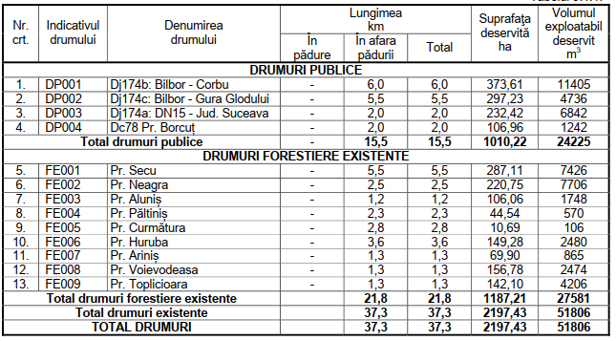

Accesibilitatea fondului forestier este de 100%.

Amenajamentul este elaborat pentru fondul forestier constituit în **U.P. X Steja** cu parcelele forestiere componente grupate în 12 trupuri pe teritoriul administrativ al comunei Bilbor și al municipiului Toplița:

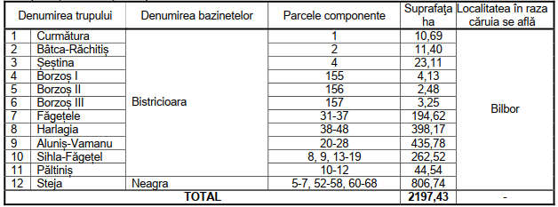

Unitatea de producţie este administrată de Ocolul Silvic Borsec, și are o suprafaţă de 2197,43 ha, din care 3,79 ha ha sunt terenuri destinate împăduririi:

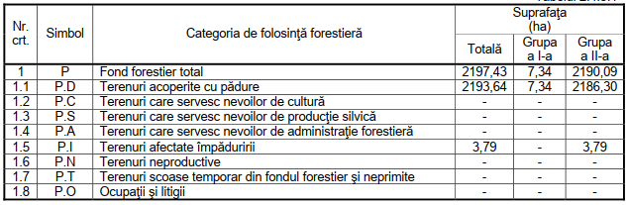

În scopul reglementării procesului de producţie/protecţie conform obiectivelor şi funcţiilor ecologice şi social-economice atribuite arboretelor a fost constituit o singură subunitate de gospodărire şi anume :

* S.U.P. “A” – Codru regulat – sortimente obişnuite – având ca ţel producţia de lemn pentru cherestea, celuloză şi construcţii – 2186,3 ha

Aceastǎ subunitate de gospodărire a fost constituită pentru “Pǎdurile cu funcţii de producție și protecţie”, care se încadrează în grupa funcțională II, subgrupa funcțională 2, categoria funcţionala 2.1.C – TVI.

* S.U.P. “M” – Protecție deosebită – având ca ţel conservarea arboretelor – 7,34 ha,

Aceastǎ subunitate de gospodărire a fost constituită pentru “Pǎdurile cu funcţii speciale de protecţie”, care se încadrează în grupa funcțională I, subgrupa funcțională 2, categoria funcţionala 2.I – TII

Pădurea se incadrează în următoarele grupe, subgrupe și categorii funcţionale:

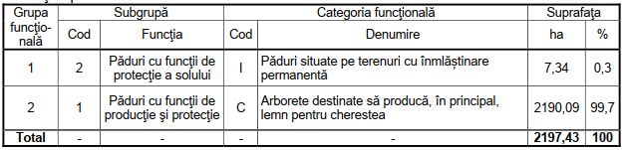

Tipurile de categorii funcționale sunt următoarele:

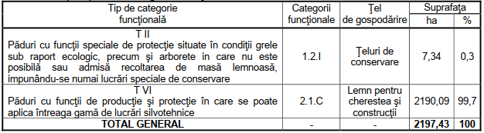

Principalele indicatori cantitativi sunt următoarele:

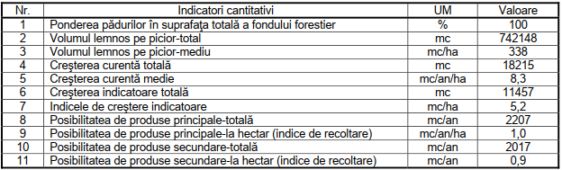

Caracteristicile fondului forestier sunt:

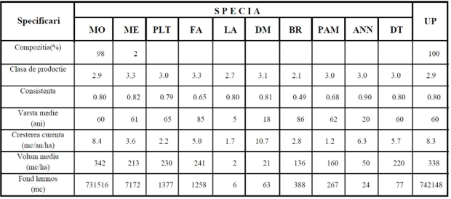

*Bazele de amenajare adoptate sunt:*

*Regimul*: ***codru regulat****;*

*Tratamente:* ***tăieri progresive în amestecuri de molid-brad-fag, tăieri succesive în margine de masiv în molidișurile relativ pluriene, tăieri rase pe parchete mici în molidișuri pure echiene sau relativ echiene***

*Ciclul:* ***100 ani.***

*Compoziția țel este :* ***80MO1BR1FA14LA4PAM (S.U.P. A – 80MO1BR1FA14LA4PAM, S.U.P. M – 80MO20PI)***

Posibilitatea de produse principale este de 2207 mc/an ; Indicele de recoltare este de 1,0 mc/ha/an conform Conferinței a II-a de amenajare.

Recoltarea posibilității sub raportul urgențelor:

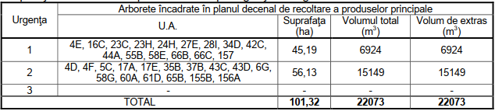

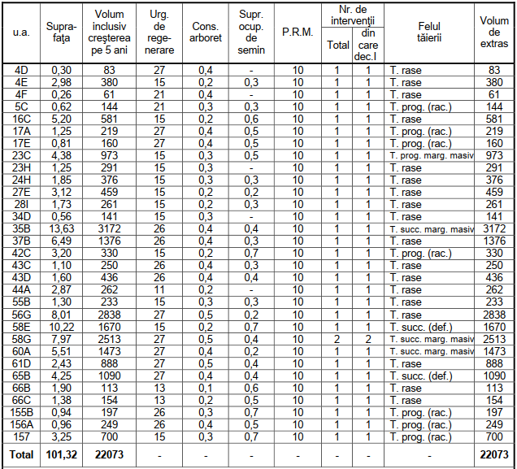

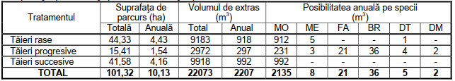

Posibilitatea de produse secundare este de 2017 mc/an din care 1706 mc/an din rărituri, 311 mc/an din curățiri. În deceniul de aplicare a amenajamentului sunt prevăzute următoarele lucrări de îngrijiri: curățiri pe o suprafață de 25,24 ha cu 311 mc/an, rărituri pe o suprafață de 52,32 ha cu 1706 mc/an, tăieri de igienă pe o suprafață de 1094,44 ha cu 957 mc/an.

În total pe 66,26 ha ((52,83 ha împăduriri (Împăduriri în poieni și goluri –1,36 ha + Împăduriri în terenuri dezgolite prin calamități naturale – 2,43 ha + Împăduriri după tăieri succesive –12,5 ha + Împăduriri după tăieri progresive –4,95 ha + Împăduriri după tăieri rase molid – 31,59 ha) + 13,43 ha completări (completări în arborete tinere existente – 2,86 ha + completări în arborete nou create – 10,57 ha)) se vor planta cca. 215,957 mii buc. puieți, și vor fi parcurse lucrări de îngrijire în total pe 636,31 ha (în culturi tinere nou create).

***Modificări intervenite în cadrul amenajamentului***

* *nu este cazul*

***Amenajamentul are valabilitatea de 10 ani, începând de la data de 01.01.2022 până la 31.12.2031.***

***Arii naturale protejate******de interes naţional: nu este cazul***

1. **Gradul în care Planul de Amenajare a fondului forestier influenţează alte planuri şi programe, inclusiv pe cele în care se integrează sau derivă din ele:**

Suprafaţa de teren aferent” ***Amenajamentul fondului forestier format din U.P. X Steja”***, nu se află în arii naturale protejate.

1. **Relevanţa planului în/pentru integrarea consideraţiilor de mediu, mai ales din perspectiva promovării dezvoltării durabile:**

Amenajamentul în sine are scopul de a promova dezvoltarea durabilă, urmărind stabilirea unor ansamblu de măsuri silviculturale, economice şi de interes social prin care pădurea poate da societății cu maximă eficență produse și servicii, cu menținerea continuității pădurilor, menținându-se ca o resursă regenerabilă.

Dezvoltarea şi aplicarea ei se bazează pe conceptul „dezvoltării durabile”, respectându-se următoarele principii:

* + Principiul continuităţii
  + Principiul eficacităţii funcţionale
  + Principiul conservării şi ameliorării biodiversităţii

1. **Probleme de mediu relevante pentru plan:**

Menţinerea integrităţii fondului forestier, respectiv protejarea speciilor ocrotite şi a peisajului.

1. **Relevanţa planului pentru implementarea legislaţiei naţionale şi comunitare de mediu** (de exemplu, planurile şi programele legate de gospodărirea deşeurilor sau de gospodărirea apelor)**:**

Se vor respecta prevederile din:

* Ordonanţa de Urgenţă nr. 195 din 22 decembrie 2005, cu modificările ulterioare şi completările ulterioare privind protecţia mediului, art.69.
* să menţină suprafaţa împădurită a fondului forestier, a vegetaţiei forestiere din afara fondului forestier, inclusiv a jnepenişurilor, tufişurilor şi pajiştilor existente, fiind interzisă reducerea acestora, cu excepţia cazurilor prevăzute de lege;
* să exploateze masa lemnoasă în condiţiile legii precum şi să ia măsuri de reîmpădurire şi, respectiv de completare a regenerărilor naturale;
* să gestioneze corespunzător deşeurile de exploatare rezultate,
* să asigure respectarea regulilor silvice de exploatare şi transport tehnologic al lemnului, stabilite conform legii, în scopul menţinerii biodiversităţii pădurilor şi a echilibrului ecologic;
* să respecte regimul silvic în conformitate cu prevederile legislaţiei în domeniul silviculturii şi protecţiei mediului;
* să asigure aplicarea măsurilor specifice de conservare pentru pădurile cu funcţii speciale de protecţie, situate pe terenurile cu pante foarte mari, cu procese de

alunecare şi eroziune, de grohotişuri, stâncării, la limita superioară de altitudine a vegetaţiei forestiere, precum şi pentru alte asemenea păduri;”

* Legea Apelor nr.107/1996 cu modificările şi completările ulterioare;
* OUG nr. 57/2007 aprobat prin Legea nr.49/2011 privind regimul ariilor naturale protejate, conservarea habitatelor naturale, a florei şi faunei sălbatice cu modificările şi completările ulterioare;
* O.U.G. nr. 92/2021 privind regimul deşeurilor;
* O.U.G. nr. 68/2007 privind răspunderea de mediu cu referire la prevenirea şi repararea prejudiciului asupra mediului, aprobată prin Legea 19/2008, cu modificările şi completările ulterioare, care transpune prevederile Directivei Consiliului şi Parlamentului European 2004/35/CE privind răspunderea de mediu cu referire la măsurile preventive şi de reparare, publicată în Jurnalul Oficial al Uniunii Europene (JOUE) nr. L 143 din 30 aprilie 2004.,
* O.U.G. nr.196/2005 privind Fondul de Mediu cu modificările şi completările ulterioare;

1. **Caracteristicile efectelor şi ale zonei posibil a fi afectate cu privire, în special, la:**
2. **Probabilitatea, durata, frecvenţa şi reversibilitatea efectelor:** Prin măsurile prevăzute în Amenajamentul Silvic nu apare efect remanent asupra mediului.
3. **Natura cumulativă a efectelor:**

Nu este cazul.

1. **Natura transfrontieră a efectelor:**

Nu este cazul.

1. **Riscul pentru sănătatea umană sau pentru mediu (de exemplu, datorită accidentelor):**

Prin măsurile prevăzute în Planul de Amenajament Silvic acest plan nu prezintă risc pentru mediu sau pentru sănătatea umană. Amenajamentul silvic nu propune lucrări pe ape. Lucrările de exploatare/şi alte lucrări se vor respecta condiţiile prevăzute în decizia prezentă. Condiţiile prevăzute pentru protejarea cursurilor de ape vor fi preluate de către Ocolul silvic, respectiv de către proprietar şi introduse în Contractele/ Autorizaţiile de exploatare pe aceste amplasamente.

***Măsuri prevăzute în cazul unor calamităţi:***

În cazul apariţiei unor calamităţi naturale (în zonă, cele mai frecvente manifestări din cauza factorilor abiotici: - doborâturile de vânt sau rupturile de zăpadă, uscări anormale, incendii, şi din cauza factorilor biotici: - izolat atacuri de insecte sau vătămări de vânat), se pot şi trebuie aplicate lucrări care să ducă la lichidarea urmărilor generate de factorii perturbatorii. Aceste lucrări fiind din gama de lucrări prevăzute de amenajament (tăieri cu caracter de refacere, lucrări de îngrijire etc.)

Măsuri propuse în cazul apariţiei unor calamităţi naturale (incendii de pădure şi păşuni, alunecările de teren, inundaţii, doborâturi şi rupturi în masă de vânt şi zăpadă, atacuri masive de insecte etc.):

***Incendii***: Identificarea şi izolarea focarelor prin utilizarea dotărilor din pichetul PSI al Ocolului Silvic; Informarea Departamentului de Pompieri de pe raza de competenţă a acestora;

***Alunecări de teren***: Identificarea suprafeţei afectate de alunecare; Informarea Departamentului de Pompieri; Punerea în valoare şi extragerea volumului de masă lemnoasă doborât, rupt a cărui greutate împreună cu stratul de sol a cauzat alunecarea;

Împădurirea golului rezultat cu speciile prevăzute în compoziţia din amenajament şi a taluzurilor abrupte cu puieţi din speciile care ajută la fixarea solului;

***Inundaţii***: Informarea Comisiilor locale şi judeţene de apărare în cazuri de urgenţe de pe raza de competenţă a acestora; Curăţarea albiilor pâraielor de resturi de material lemnos care ar putea provoca viituri în aval;

***Doborâturi şi rupturi de vânt sau zăpadă***: Punerea în valoare a masei lemnoase afectate în vederea stopării unor atacuri masive de insecte; Exploatarea şi curăţarea de resturi de exploatare a zonelor afectate; Reîmpădurirea suprafeţelor respective conform normelor tehnice în vigoare;

***Atacuri de insecte***: Identificarea focarelor de infecţie; Punerea în valoare imediată a masei lemnoase afectate; Exploatarea şi curăţarea de resturi a suprafeţei afectate; Reîmpădurirea eventualelor ochiuri rezultate; Împădurirea/reîmpădurirea se va efectua cu specii indigene caracteristice fiecărui tip fundamental de pădure şi fiecărui tip de habitat în parte;

1. **Mărimea şi spaţialitatea efectelor (zona geografică şi mărimea populaţiei potenţial afectate):**

* Este redus. În vecinătatea terenului studiat sunt: terenuri agricole, terenuri în fondul forestier.

1. **Valoarea şi vulnerabilitatea arealului posibil a fi afectat, date de:**
   * 1. **caracteristicile naturale speciale sau patrimoniul cultural:** Nu este cazul.
     2. **depăşirea standardelor sau a valorilor limită de calitate a mediului:**

În Planul de Amenajament Silvic la stabilirea funcţiilor de protecţie şi producţie s-a ţinut cont de măsurile necesare pentru menţinerea în stare bună a corpurilor de apă de suprafaţă şi subterană şi protecţia solului (rol antierozional) respectiv pentru protecţia speciilor ocrotite.

* + 1. **folosirea terenului în mod intensiv:** Nu este cazul.

1. **Efectele asupra zonelor sau peisajelor care au un statut de protejare recunoscut pe plan naţional, comunitar sau internaţional:**

Pe suprafaţa de teren aferent” ***Amenajamentului fondului forestier format din U.P. X Steja”*** pe raza administrativă a jud.Harghita nu se află în arii naturale protejate.

1. **Motivele care au stat la baza luării deciziei etapei de încadrare în procedura de evaluare adecvată în baza OUG nr.57/2007 privind regimul ariilor naturale protejate, conservarea habitatelor naturale, a florei şi faunei sălbatice cu modificările şi completările ulterioare, sunt următoarele:**

* ***Amplasamentul planului nu se situează în sit Natura 2000***

**Planul urmează să fie supus procedurii de adoptare fără aviz de mediu cu următoarele condiţii:**

***Condiții generale:***

* reducerea activităţii de turism în pădure;
* păstrarea arborilor bătrâni, scorburoşi şi cu cuiburi în pădure: min. 7-10 arbori/ha, dacă există
* asigurarea unei structuri relativ compacte ale pădurii;
* dezvoltarea zonelor de lizieră pentru promovarea rolului de protecție respectiv a creșterii biodiversității
* excluderea folosirii pesticidelor, insecticidelor, utilizarea numai în cazuri avizate de către A.P.M. Harghita și alte instituții abilitate.
* măsuri pentru reducerea impactului asupra speciilor de plante ocrotite. Interzicerea depozitării și evitarea colectării masei lemnoase exploatate în zone în care aceste specii au fost identificate;
* se interzice amplasarea de rampe de încărcare în zone în care a fost raportată prezenţa speciilor de interes comunitar.
* se vor utiliza exclusiv drumurile de acces existente conform amenajamentului.
* măsurile prezentate și condițiile enumerate în Decizia de încadrare trebuie anexate la Planul amenajistic aprobat și aplicate în urma lucrărilor din fondul forestier de către administratorul pădurilor
* promovarea în cultură a speciilor autohtone valoroase, precum şi împădurirea tuturor suprafeţelor neregenerate din fondul forestier;
* asigurarea protecţiei şi pazei pădurilor în vederea prevenirii şi combaterii bolilor şi dăunătorilor, incendiilor, distrugerilor şi degradărilor;
* realizarea unor lucrări de îngrijire şi conducere prin care să se menţină şi să se îmbunătăţească starea de sănătate, stabilitatea şi biodiversitatea naturală;
* planificarea tăierilor de regenerare în scopul realizării unui mozaic de habitate naturale aflate în diverse stadii de dezvoltare, urmărindu-se îndeosebi regenerarea lor naturală din sămânţă;
* menţinerea arborilor de pe marginea cursurilor de apă, care asigură umbră şi hrană, pentru speciile şi habitatele ocrotite legate de ecosistemele acvatice;
* exploatările forestiere trebuie să se desfăşoare folosind tehnologii care au impact minim asupra habitatelor forestiere şi în special asupra celor de interes comunitar.
* punerea în practica a soluţiilor tehnice de exploatare forestieră va fi supravegheată de un specialist din partea titularului, în vederea asigurării respectării tehnicilor de execuţie precum şi a măsurilor de reducere a impactului asupra speciilor şi habitatelor;
* se va evita efectuarea simultană a lucrărilor de exploatare forestieră pe suprafeţe învecinate, pentru a da posibilitatea existenţei unor zone de linişte pentru speciile protejate;
* lucrările silvice se vor executa în perioade de timp cât mai scurte şi printr-o rotaţie ciclică în timp şi spaţiu, a zonelor cu grade diferite de intervenţie;
* în desfăşurarea activităţii de exploatare forestieră, se vor respecta prevederile art. 33, alin. 1 şi 2, a Ordonanţei de Urgenţă nr. 57 din 20 iunie 2007 privind regimul ariilor naturale protejate, conservarea habitatelor naturale, a florei şi faunei sălbatice, aprobată cu modificări prin Legea nr. 49 din 7 aprilie 2011.
* prin autorizația de exploatare aveți obligaţia în cazurile în care platforma primară a parchetelor de exploatare se află în vecinătatea drumurilor judeţene obţinerea Autorizaţiei de amplasare de la Consiliul Judeţean Harghita – Compartiment Administrarea Drumurilor.
* asigurarea permanenţei pădurilor şi a funcţiilor de protecţie şi producţie ale acestora;
* aplicarea de tehnologii de recoltare şi colectare a lemnului, care să nu afecteze echilibrul ecologic;
* prevenirea proceselor de degradare a pădurilor şi solurilor forestiere, care pot conduce la uscarea prematură a arborilor pe picior;
* păstrarea în arborete a unui număr rezonabil de arbori morţi, bătrâni, arbori aflaţi la sol în curs de descompunere, a ramurilor căzute ceea ce constituie o condiţie fundamentală pentru asigurarea biodiversităţii pădurilor; în aceste condiţii vor fi păstraţi minim 1-3 arbori morţi pe picior sau pe sol la fiecare ha;
* un procent de min.20% din resturile de exploatare este necesar să rămână pe suprafaţa parchetului de exploatare;
* recoltarea raţională a masei lemnoase, astfel încât să nu fie afectată stabilitatea şi continuitatea pădurii şi a ecosistemelor, în acest sens în suprafaţa cu păduri supuse regimului de conservare specială, arbori vor fi menţinuţi până la vârste apropiate de limita fiziologică, ceea ce constituie o garanţie în plus pentru perpetuarea unor

specii specializate (cel puţin într-o anumită perioadă a vieţii sau a ciclului de dezvoltare) pe arborete bătrâne;

* recoltarea masei lemnoase se va realiza evitându-se degradarea solului, precum şi rănirea arborilor rămaşi în suprafaţa exploatată, mai ales a celor limitrofi drumurilor de exploatare;
* tehnologia de exploatare a masei lemnoase din parchete care este diferenţiată în funcţie de tratamentul aplicat şi de felul tăierii, nu trebuie să producă prejudicierea peste limitele admise de reglementările specifice, a arborilor nemarcaţi, degradarea solului şi a malurilor de ape;

***Condiții în cazul unor modificări ale planului amenajistic din diferite motive :***

* **Modificările Amenajamentului silvic U.P. X Steja se vor realiza cu respectarea condițiilor înscrise în prezenta decizie de încadrare.**
* **Lucrările de exploatare a masei lemnoase afectate de doborâturi să se realizeze cât mai urgent, eventual în perioada iernii cu zăpezi abundente, pentru protejarea semințișului existent utilizabil pe teren, desființând și posibilul focar de infecție a dăunătorilor forestieri.**
* **Lucrările de exploatare a masei lemnoase trebuie să aibă caracterul tăierilor de transformare conducând arboretul spre arboret plurien, de amestec, suprafeţele afectate de exploatări vor fi reîmpădurite/completări la regenerare naturală conform legislaţiei silvice în vigoare.**
* **În cazul în care modificările survenite-intervenite în amenajamentul silvic implică, conform Ordinul M.A.P. nr. 766/2018, cu modificările și completările ulterioare, necesitatea elaborării unui nou amenajament silvic înainte de expirarea acestuia, se va demara procedura de elaborare a unui nou amenajament, veți notifica APM Harghita, fiind necesară parcurgerea procedurii de evaluare de mediu conform HG nr.1076/2004.**
* **Titularul activităţii are obligaţia conform prevederilor art. 15 din OUG 164/2008 pentru modificarea si completarea Ordonanţei de Urgenţă a Guvernului nr. 195/2005 privind protecţia mediului, de a notifica APM Harghita daca intervin elemente noi, necunoscute la data emiterii prezentei, precum si asupra oricăror modificări ale condiţiilor care au stat la baza emiterii prezentei decizii, înainte de realizarea modificării. Pe baza notificării APM Harghita va lua decizia după caz, cu privire la menţinerea deciziei sau la necesitatea revizuirii acesteia, informând titularul despre această decizie. Până la adoptarea acestei decizii de către APM Harghita este interzisă desfăşurarea oricărei activităţi care ar rezulta in urma modificărilor care fac obiectul notificării**

***Pentru protejarea apelor de suprafață se vor respecta următoarele în special de către unităţile de exploatări forestiere:***

* În parchetele de exploatare nu se vor executa întreţineri şi reparaţii ale mijloacelor de transport, ci doar la unităţi specializate, cu respectarea Hotărârii Guvernului nr. 235/2007 privind gestionarea uleiurilor uzate; respectarea prevederilor H.G.R nr. 1132/18 septembrie 2008 privind regimul bateriilor şi acumulatorilor şi al

deşeurilor de baterii şi acumulatori; respectarea H.G.R. nr. 170/12 februarie 2004, privind gestionarea anvelopelor uzate. Utilajele folosite la exploatare trebuie să fie întreţinute adecvat, în stare bună de funcţionare, fără scurgeri de combustibili şi lubrifianţi. Se urmăreşte folosirea de utilaje şi tehnici care au un impact redus asupra mediului.

* Nu se stochează combustibil în pădure, deşeurile de ambalaje nu se ard, nu se deversează/aruncă în cursuri de apă, nu se stochează direct pe sol, este obligatorie predarea deşeurilor de ambalaje către unităţile care livrează aceste produse sau unităţilor specializate.
* Este interzisă traversarea cursurilor de apă în locuri neamenajate, scosul materialului lemnos nu se realizează în lungul cursurilor de apă. La traversarea cursurilor de ape(cât mai puţine, să se facă perpendicular, prin locuri stabilite şi delimitate anterior) se vor amenaja obligatoriu podeţe din lemn sau tuburi, pentru a evita poluarea acestora. Stocarea, depozitarea de materiale lemnoase în albiile pâraielor şi văilor sau în locuri expuse viiturilor este interzisă. Atunci când solul este îmbibat cu apă se procedează la sistarea lucrărilor de exploatare. Interzis utilizarea căilor de scos-apropiat cu pante mari care favorizează eroziunea solului.

***Monitorizarea efectelor asupra mediului, în conformitate cu art. 27, din HG 1076/2004 :***

* 1. *Monitorizarea asigurării structurilor echilibrate pe clase de vârstă a arboretelor pe fiecare unitate de producţie, cu evidenţierea şi a ponderii arboretelor din ultimele clase de vârstă, cu nivel ridicat al biodiversităţii. Termen : anual, trim. I*
  2. *Monitorizarea respectării posibilităţii de recoltare masă lemnoasă, calculată în amenajament pe unitate de producţie. Evidenţierea volumelor aferente produselor accidentale precomptate (se înlocuiesc volumele cu volume echivalente de lemn prevăzute a fi recoltate din arboretele incluse în planurile decenale de recoltare a produselor principale)*

**Informarea şi participarea publicului la procedura de evaluare de mediu:** *În urma apariţiei anunţului public privind depunerea primei versiuni a Amenajamentului Silvic* solicitând parcurgerea etapei de încadrare în vederea obţinerii avizului de mediu (apărut în ziarele Informaţia Harghitei în data de 11.01.2022, 14.01.2022, 07.10.2022 și în ziarul Hargita népe în data de 07.10.2022, respectiv pe pagina de web a APM Harghita), nu s-au înregistrat la A.P.M. Harghita comentarii şi propuneri din partea publicului.

Titularul planului are obligaţia conform prevederilor art. 15 din OUG 164/2008 pentru modificarea si completarea Ordonanţei de Urgenţă a Guvernului nr. 195/2005 privind protecţia mediului, de a notifica APM Harghita dacă intervin elemente noi, necunoscute la data emiterii prezentei, precum şi asupra oricăror modificări ale condiţiilor care au stat la baza emiterii prezentei, înainte de realizarea modificării.

Potrivit prevederilor art. 21 alin 4 din O.U.G. nr. 195/2005 aprobată de Legea nr.265/2006 cu modificările şi completările ulterioare, răspunderea pentru corectitudinea informaţiilor puse la dispoziţia APM Harghita şi a publicului revine titularului planului

**Obligaţiile titularului:**

* Respectarea legislației de mediu în vigoare.

Prezenta Decizie de încadrare este anexă la Planul amenajistic aprobat, măsurile prezentate și condițiile enumerate fiind aplicate de către administratorul și titularul fondului forestier.

Prezenta decizie poate fi contestată în conformitate cu prevederile **Legii contenciosului administrativ nr. 554/2004** cu modificările şi completările ulterioare.

**Procedura administrativă prealabilă:**

În conformitate cu prevederile art. 1, alin. 1 şi art. 7 alin. 1,2,3 din Legea nr. 554/2004 privind contenciosul administrativ, vă puteţi adresa instituţiei noastre în termen de 30 zile de la data comunicării prezentului act, înainte de a vă adresa instanţei de contencios administrativ competentă solicitând revocarea în tot, sau în parte a acestuia. Plângerea se poate adresa în egală măsură şi organului ierarhic superior.

**Soluţionarea litigiilor:**

Conform prevederilor art. 18 din O.U.G. nr. 195/2005 aprobată de Legea nr.265/2006, litigiile generate de emiterea prezentei decizii se soluţionează de instanţa de contencios administrativ competentă a Tribunalului Harghita. Cererea în acest sens se poate depune în termen de 6 luni de la data primirii răspunsului în urma parcurgerii procedurii prealabile.

DIRECTOR EXECUTIV ŞEF SERVICIU A.A.A.

ing. DOMOKOS László József ing. BOTH Enikő

ÎNTOCMIT ȘEF SERVICIU C.F.M.

ing.TŐKE Laura ing. SZABÓ Szilárd